- CAPÍTOL 8 -

- EL PROBLEMA DE L'AMIDAMENT DE SUPERFÍCIES -

1. INTRODUCCIÓ

Com es pot observar a l'annex núm.:4 ("El Cens Agrari: notes conceptuals i metodològiques"), les dades en relació a les diferents superfícies objecte de recopilació i estudi, mitjançant el Cens Agrari de 1989, han estat obtingudes en base a les respostes donades pels propietaris i/o arrendataris de les explotacions enquestades. Les dades superficials es refereixen a la superfície total de l'explotació i el seu desglossament en funció del règim de tinença de la terra, particularitats del reg, aprofitament pels diferents conreus o pastures, etc.

Moltes vegades, també, els propietaris de les finques rústiques es plantegen el problema de treballar amb la superfície de la seva finca, per raons de gestió interna de la mateixa. Àdhuc, l'escrituració pública de les finques rústiques, per raons de la seva compravenda, segregació, donació, hipoteca, llegat, permuta, fiscalitat, etc., comporta la constància de la seva superfície expressada en diferents unitats de mesura. A les Notaries, Registres de la Propietat, Delegacions i Administracions d'Hisenda i dels Centres de Gestió Cadastral, Jutjats, Cooperatives, Comunitats de Regants, Cambres Agràries, Ajuntaments i altres oficines o organismes públics i/o privats, es planteja, sovint, el mateix problema (33-Franquet, 1980).

2. ALGUNES NOTES D'INTERÈS

La primera cosa que -sota el nostre punt de vista- ha de fer l'interessat en conèixer amb exactitud la superfície de la seva finca és recabar els serveis professionals d'un tècnic competent en la matèria. En disposar dels resultats del treball encomanat (normalment acompanyats d'un plànol a escala de la finca o terreny en qüestió) podrà començar a plantejar-se algunes consideracions no necessàriament perfeccionistes o bizantines. Veurem, en primer lloc, que al sistema mètric decimal s'utilitza l'hectàrea = 1 Ha. = 1Hm2 = 10.000 m2 i els seus submúltiples: l'àrea= 1Dm2 = 100 m2, i la centiàrea= 1 m2. D'aquesta manera, per exemple, un predi tal que la seva superfície sigui de 13.427 m2 direm que té una cabuda d'1 Hectàrea, 34 àrees i 27 centiàrees, que representem així: 1-34-27 = 1,3427 Ha. També, segons les zones, s'utilitzen diverses unitats locals de superfície; així, en el Camp de Tarragona s'utilitza el jornal equivalent a 3.802 m2; a Girona la vessana = 2.188 m2; a Castella la fanega = 6.440 m2, al País Valencià la fanegada = 830 m2, en els països anglosaxons l'acre = 4.047 m2; i així moltes més. A les comarques de l'Ebre, com és ben sabut, s'utilitza el jornal de terra del país:1 jt = 2.190 m2, raó per la qual 1 Ha. té, aproximadament: 10.000/2.190 = 4,56621 ≈ 4,57 jt.

D'acord amb això, la finca que hem citat anteriorment tindria una cabuda de 13.427/2.190 = 6,1310502...jt. S'ha d'observar que es tracta d'un nombre racional i fraccionari del qual hem anotat les set primeres xifres decimals, si bé la divisió efectuada no és exacta, raó per la qual podríem haver escrit moltíssimes més xifres (es tracta d'una fracció decimal impròpia i inexacta). Tanmateix, a efectes pràctics, ens quedarem només amb la part entera i les dues primeres xifres decimals, amb la qual cosa sabrem les centèsimes o "cèntims" de jornal que té la finca que estudiem. En aquest cas, doncs, seran 6 jt i 13 "cèntims".

Convé, però, conèixer el valor de la tercera xifra decimal, perquè això ens permetrà d'ajustar el valor de la segona xifra decimal per excés (quan l'esmentada xifra de les mil·lèsimes sigui 5, 6, 7, 8 ó 9) o bé per defecte (quan la xifra de les mil·lèsimes sigui 0, 1, 2, 3 ó 4). Així, si la finca anterior tingués una extensió de 13.439 m2, això equivaldria a: 13.439/2.190 = 6,1365297...jt, o sigui, 6 jt i 14 "cèntims". Si la superfície fóra de 13.435 m2. equivalents a 6,1347032... jt, hauríem d'haver recorregut a la quarta xifra decimal: llavors, a l'haver un 7 a la xifra de les deu mil·lèsimes, hauríem apropat a 5 la de les mil·lèsimes i, conseqüentment, a 4 la de les centèsimes, raó per la qual també acabaríem enregistrant una extensió superficial de 6 jt i 14 "cèntims".

S'ha de considerar, tanmateix, que manca de sentit pràctic el fet d'aprofundir en la recerca d'exactituds inscripcionals quan les pròpies tècniques topogràfiques planimètriques toleren certs marges d'error en la superficiació de les finques rústegues. Els intervals d'admissibilitat oscil.len des del ±3% al determinat per la fórmula clàssica: (on E representa l'error admissible en centiàrees i F la superfície de la finca expressada en àrees). Així doncs, aplicant ambdós criteris a la finca del primer exemple (13.427 m2), es tindrien els següents resultats:

- Primer criteri: L'error admissible serà del ±3% (±402,81m2), amb un interval d'admissibilitat: 13.829'81 m2 - 13.024,19 m2.

- Segon criteri (més rigorós):
, que representa, aproximadament, un 0'7% d'error relatiu, amb un interval d'acceptació: 13.518,74 m2 - 13.335,26 m2 (33-Franquet, 1980).

S'observa, així mateix, que hem anat expressant la superfície en mesura del país tot dividint la superfície expressada en m2 per 2.190, i no multiplicant aquesta superfície donada en hectàrees per 4,57 jt/Ha., perquè aquest factor de conversió, tal que la seva obtenció s'ha explicat anteriorment, no és més que una aproximació útil en altres casos i per a la realització de càlculs ràpids o de tempteig. Efectivament, d'haver-ho fet això, la finca tindria una extensió superficial de: 1,3427 Ha. 4,57 jt/Ha. = 6,136139 jt, això és, 6 jt y 14 "cèntims" en lloc dels 6 jt i 13 "cèntims" que li corresponen en més propietat.

A l'annex núm. 6 del nostre estudi, i amb la finalitat de facilitar als interessats el procés de càlcul, adjuntem la taula de conversió superficial o reducció d'hectàrees a jornals de terra, mesura comú del país a la regió de l'Ebre. Per tal d'operar correctament amb la matèria, haurem de cercar la xifra més propera que figura a la taula, sense que l'error comès amb la dita aproximació sigui, en cap cas, estimable. Veiem, d'aquesta manera, com a la finca que ens ha servit per a desenvolupar l'exemple pràctic anterior, de superfície: 6,13 jornals de terra, li correspondria, d'acord amb aquesta taula, una superfície de: 6,1 jt = 1,3359 Ha., a la qual hauríem d’afegir 3 cèntims de jornal, o sia, 3 x 21,9 = 65,7 ≡ 66 m2, amb la qual cosa ens quedarà:1,3359 + 0,0066 = 1,3425 Ha. xifra aquesta coincident amb les determinacions efectuades anteriorment.

Un altre error que hem vist cometre més d'un cop, en escriptures públiques, apareix quan -possiblement amb la finalitat d'aconseguir una major precisió- es pretén registrar submúltiples del m2. Sigui, v.gr. una finca d'extensió 23.824,71 m2, això és: 2-38-24-71 (2 hectàrees, 38 àrees, 24 centiàrees i 71 deu mil.liàrees); doncs bé, equivocadament solen escripturar-se: "71 mil.liàrees", sense tenir en compte que les unitats de superfície van de 100 en 100, amb la qual cosa, en realitat, s'està parlant de 23.831,10 m2 en lloc dels 23.824,71 m2 correctes. De no voler-se utilitzar el submúltiple "deu mil.liàrees" també podria parlar-se de "7,1 mil.liàrees" que, com es ben notori, resulta prou diferent de les "71 mil.liàrees" erròniament expressades (33-Franquet, 1980).

3. MÈTODES DE DESCOMPOSICIÓ GEOMÈTRICA

El mètode més simple consisteix en la descomposició del terreny en figures que s'aproximen, el màxim possible, a formes geomètriques ben conegudes, amb la qual cosa, i amidant determinades línies (costats, altures,...) de dites figures -bé directament sobre el terreny, bé sigui sobre un plànol prou fiable de dita finca- determinarem l'àrea d'aquestes figures, i així, per la seva agregació, la superfície total cercada del territori en qüestió.

Així doncs, la superfície que es desitja conèixer en la seva magnitud és la projectada base productiva o plana. La determinació de superfícies es pot portar a terme operant sobre un plànol prou precís, amb una major comoditat i rapidesa que, fent-ho directament sobre el terreny.

Les figures de descomposició més usuals són: el triangle, el trapezi i el quadrilàter, en general, les àrees dels quals s'estudien en la Geometria elemental, raó per la qual obviarem aquí la seva relació amb detall.

En els treballs de superficiació territorial, sol prescriure's que l'error màxim admissible o diferència entre dues determinacions d'una mateixa àrea, no ultrapassi cert límit, com, per exemple, el ±3%. Així mateix, l'àrea calculada per les dimensions i l'àrea trobada per procediments mecànics en el gabinet amb planímetre polar (veure següent epígraf) no haurien de diferir entre sí en més de:

expressant δ i F en àrees (1 a = 1 Dm2 = 0,0001 km2), segons la norma alemanya, essent F l'àrea de la finca que ens ocupa.

Ja hem tingut l'ocasió, just a l'exemple desenvolupat a l'epígraf anterior, d'observar la diferència oferta per l'aplicació de tots dos criteris de tolerància superficial (34-Franquet, 1991).

En el càlcul de la superfície d'una finca, tot sortint de dos amidaments diferents i discrepants, també es poden admetre les següents diferències:
Fins a 1 Ha. inclusivament, per a cada àrea . 1,4 m2
Des d'1 Ha. fins a 10 Ha. per a cada àrea ... 0,8 m2
Més de 10 Ha. per a cada àrea ............... 0,7 m2

Segons això, v.gr., per a una finca amb una superfície de 21 Ha., s'admetrà un error o diferència de:

100 × 1,4 + 900 × 0,8 + 1.100 × 0,7 = 1.630 m2 =
= 16 àrees i 30 centiàrees = 0,1630 Ha.

que, en aquest cas, representa, gairebé, un 0,8% d'errada relativa.

Un altre procediment, derivat de la descomposició geomètrica, es basa en l'ús de l'arpa i del compàs planimètrics, avui dia caiguts en desuetud, per la qual cosa obviarem aquí la seva especificació.

Major interès pot tenir, tanmateix, l'ús de la "plantilla d'hipèrboles", la descripció de la qual desenvolupem a continuació:

Sobre un placa de vidre o plàstic transparent es té gravada, com indica la FIG. 8.1., una sèrie de hipèrboles equilàteres amb les seves asímptotes comuns AB i CD. Si s'agafen les asímptotes com a eixos coordinats rectangulars, cada hipèrbole correspondrà a una equació de la forma: xy = k, en la qual k es una constant que té un valor diferent per a cada hipèrbole. La magnitud k/2 es troba escrita a la placa de vidre, al costat de cada hipèrbole. Aquesta plantilla pot utilitzar-se per a determinar l'àrea d'un triangle. Si la col.loquem sobre el plànol de manera que dos dels vèrtexs del triangle caiguin sobre els eixos i un dels costats del triangle sigui paral.lel a un del eixos, la situació del tercer vèrtex en el feix d’hipèrboles ens donarà l'àrea del triangle. A la FIG. 8.1. s'han situat tres triangles de diferent forma per als quals es llegeix la mateixa àrea 10 (per exemple, 10 cm2). L'exactitud d'aquest procediment es comprèn ràpidament si es considera que, en cada posició del gràfic, la base del triangle és igual a l'abscissa i l'altura és igual a l'ordenada del vèrtex oposat (34-Franquet, 1991).

Per a l'ús pràctic d'aquest mètode tan avantatjós, es col.loca el gràfic sobre el plànol de forma que un dels costats del triangle, per exemple, ab, caigui sobre un dels eixos, per exemple CD, i que un dels seus extrems coincideixi amb el centre C. Després es fa córrer la plantilla, recolzant-la sobre un regle, en la direcció AB, fins que el vèrtex c caigui sobre l'eix CD.

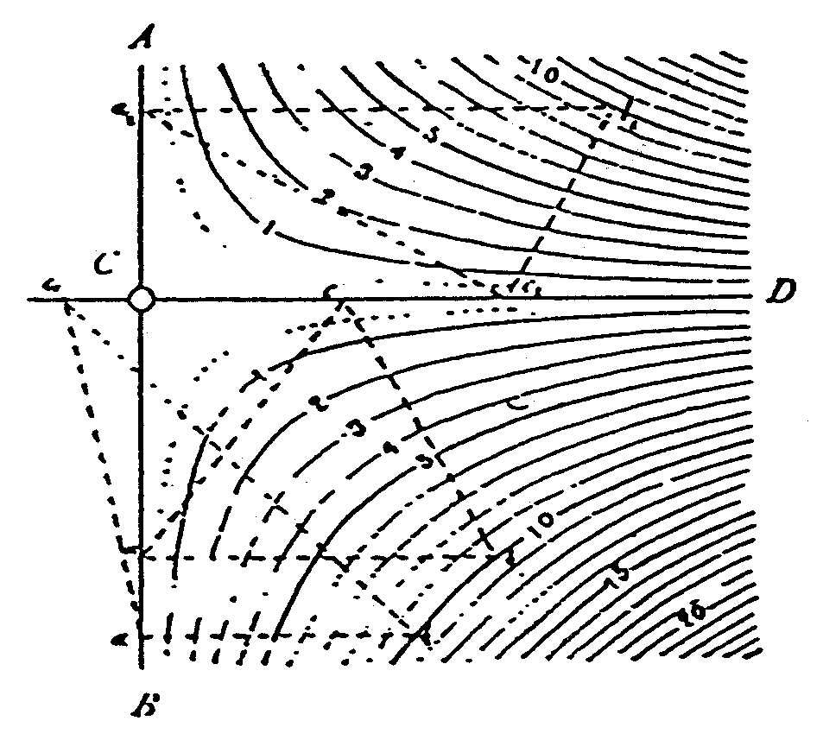

FIG. 8.1. Plantilla d'hipèrboles.

La plantilla d'hipèrboles, generalment, és numerada de tal manera que, per a una escala de 1:100.000, dóna directament la lectura de la superfície. Per una altra escala qualsevol, la superfície s'obté mitjançant una senzilla multiplicació: per exemple, per a l'escala 1:150.000 cal multiplicar els números del gràfic per: 150.0002/100.0002 = 2,25 i així successivament (34-Franquet, 1991).

4. MÈTODES MECÀNICS

a) L'intègraf

Una rodeta vertical R de cantell afilat, rodant sobre el paper en el qual descansa, tendeix a seguir, a cada instant, la direcció del pla vertical sobre el qual està situada. Aquesta rodeta ens traçarà, doncs, la corba integral d'una corba donada: y = f(x) si la orientem sempre donant-li un rumb de pendent proporcional a y. Això s'aconsegueix amb el dispositiu mecànic esquemàticament indicat a la FIG. 8.2., anomenat intègraf.

Els punts negres • indiquen articulacions, és a dir, possibilitats de gir dels segments que en ells concorren. Els signes || indiquen guies, és a dir, possibilitats d'esllavissament de segments que abracen per elles. La guia M de posició fixa en l'eix de rodes e, pot girar mentre que en el seu interior rellisca la barreta Ps.
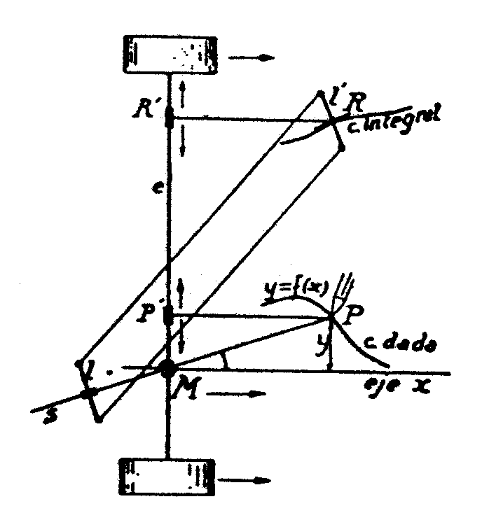

FIG. 8.2. Mecanisme de l’íntegraf.

En aquestes condicions, mentre el punt P descriu una corba referida a un eix horitzontal Mx que passa per M (arrossegant, en el seu moviment, l'eix e de les rodes que, per ser d'ampla llanda, no imprimeixen al conjunt descrit més moviment que el de translació) el segment PM té pendent proporcional a y (doncs PP' és de longitud invariable). Aquest segment PM avança i gira al voltant de M fent girar el segment perpendicular l, i per tant, també el costat oposat l' del paral.lelogram articulat de costats oposats l i l' (FIG 8.2). Però, l' és eix d'una rodeta R, la qual, per tant, serà en cada instant paral.lela a PM. Aquesta rodeta, obligada pel lluc RR' a seguir el mateix moviment de translació (en el sentit de l'eix x que el punt P) descriurà, per tant, una corba integral.

S'ha d'observar, però, que la posició inicial de la rodeta no resta determinada per la del punt P. El sistema en qüestió té un grau de llibertat per la facultat d'esllavissament del segment Ps en la guia M. Però una vegada fixada la posició inicial de R, el moviment i, per tant, les posicions successives, queden perfectament determinades.

b) El planímetre d'Amsler

Expressem l'àrea elemental dΩ, en un plànol, recorreguda per una barnilla AB de longitud l en un moviment infinitèsim de translació i gir. Anomenant dz a la component de la translació perpendicular a la barreta, i dθ a l'angle de gir, es compleix que (veure FIG. 8.3.):

d Ω = l dz + ½l2 dθ (1)
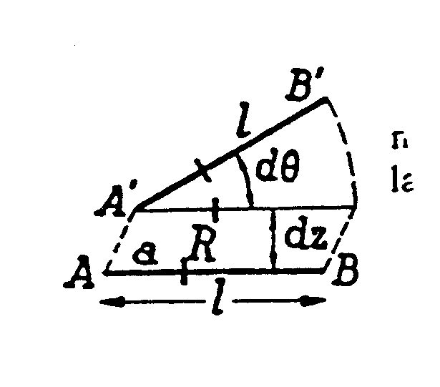
FIG. 8.3. Justificació geomètrica.

En un moviment finit, el segon terme té per integral ½l2θ, on θ és l'angle finit girat pel segment, però la integració de l'element dz no és tan fàcil. La dificultat se salva fent rodar sobre el pla una rodeta R d'eix situat a la barreta (o paral.lel a ella) a distància fixa AR = a i mesurant el seu gir, o millor encara, el seu corriment perifèric. En efecte, durant el moviment elemental anterior, aquest corriment perifèric dσ és igual a:

dσ = dz + a dθ (2)

Substituint en (1) l’expressió de dz obtinguda a (2), tindrem la diferencial d'àrea escombrada per la barreta, a saber:

dΩ = l×dσ + (½l2 - la) dθ

en funció dels elements dσ i dθ, fàcilment integrables, puix que per integrar dσ tan sols cal mesurar el gir o esllavissament perifèric total de la rodeta (graduant la seva perifèria i amidant les seves voltes i fraccions de volta). Tindrem, així (per integració de l'equació anterior):

Ω = lσ + (½l2 - la) θ (3)
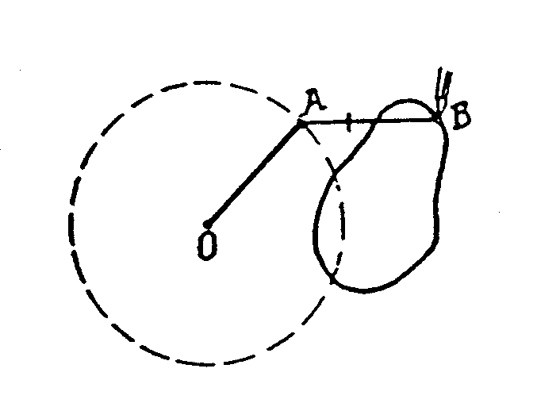
FIG. 8.4. Planímetre polar d’Amsler (I)

En particular, si la barreta torna a la seva orientació inicial (sense haver donat una volta), l'angle total girat θ és nul i queda l'expressió reduïda, simplement, a:

Ω = l σ (4)

entenent-se per Ω la suma algebraica de les àrees elementals escombrades.
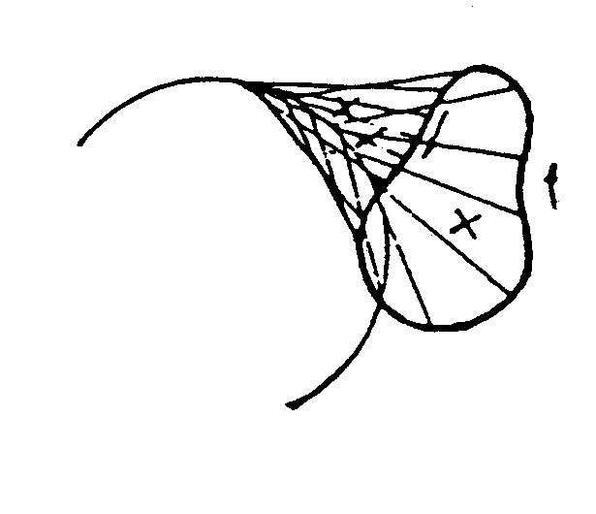
FIG. 8.5. Planímetre polar d’Amsler (II)

Si la barreta, en tornar a la seva posició inicial, ha donat una volta sencera, serà ( θ= 2π radiacions):

Ω= lσ + (l2 - 2la) π (5)

Sense dubte, el dispositiu mecànic més emprat per mesurar àrees, mitjançant la realització d'aquesta idea, és el planímetre polar d'Amsler en què un dels extrems A de la barreta AB recorre una circumferència, per estar articulat en A a un radi giratori OA, en el qual el seu extrem O es clava en un punt del paper (veure FIG. 8.4. i 8.5.). Si amb un estilet situat en B es recorre una corba centrada (sense punts múltiples) tornant a la posició inicial, amb gir total nul, és a dir, de manera que la barreta escombri, en sentits oposats, zones del pla que es superposen, la rodeta amidarà la diferència de les zones descrites en un sentit i en l'oposat, és a dir, mesurarà, en valor absolut, l'àrea tancada per la corba. L'escala porta, a més, apegada un nonius per a millorar l'aproximació de les lectures. Del sentit de la graduació depèn que el planímetre proporcioni lectures positives en recórrer les corbes a dextrorsum o a sinistrorsum (és a dir, deixant l'àrea tancada a la dreta o a l'esquerra, respectivament, del sentit del recorregut del contorn o perímetre del territori en estudi).
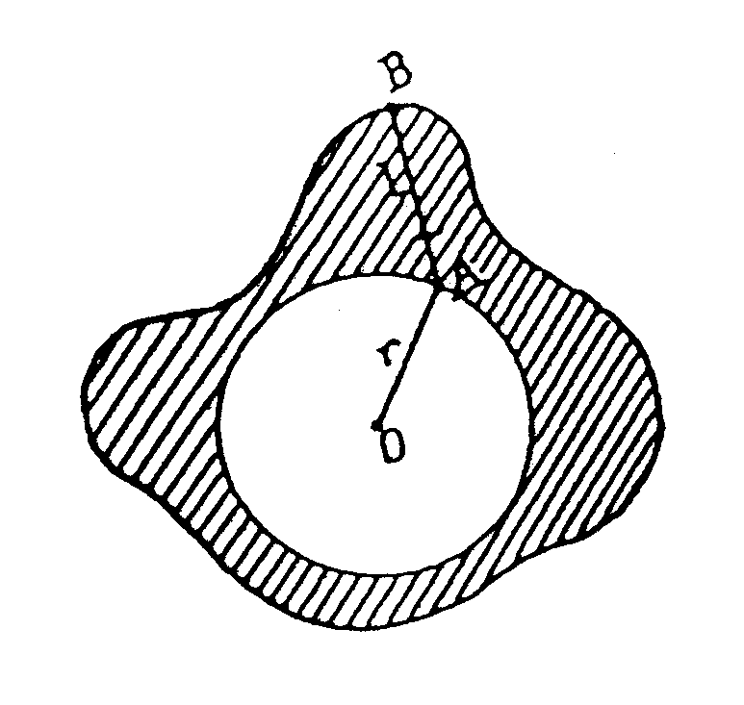
FIG. 8.6. Àrea mesurada pel planímetre.

Quan la corba exigeix, per la seva extensió, fer una volta completa a la barreta, l'àrea mesurada és la compresa entre la corba i la circumferència de radi OA = r, per la qual cosa, en aquest cas, cal afegir a la lectura lσ no solament el terme (l2 - 2 la)π, de la fórmula anterior (5), sinó a més l'àrea πr2 del cercle Or (veure FIG. 8.6.).

A la fórmula resultant d'aquesta addició:

Ω = lσ + π (r2 + l2 - 2 la) (6)

el terme additiu (anomenat "constant del planímetre") té una interpretació molt senzilla: és l'àrea limitada per la circumferència descrita pel punt B quan movem el planímetre de forma que el pla de la rodeta passi constantment per O. Aquesta condició, que fixa l'angle A, dóna, en efecte,

πOB2 = π [(r2-a2) + (l-a)2] = π (r2 + l2 - 2la)

en base a les propietats dels triangles rectangles, com es pot comprovar a la FIG. 8.7.

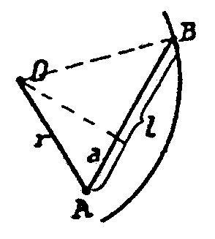

FIG. 8.7.Justificació de la “constant del planímetre”.

Àdhuc es comprèn que així sigui des del moment que, en aquesta posició rígida, la rodeta rellisca perpendicularment al seu pla, i no pot girar. El planímetre donaria aleshores una lectura nul.la. Per això, el cercle de radi OB s'anomena cercle zero.

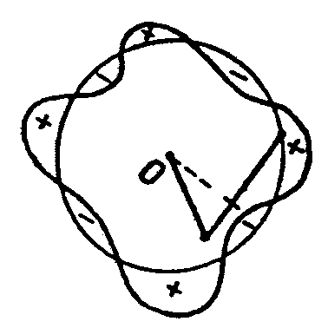
FIG. 8.8. El cercle zero.

En definitiva: en aquests casos en què el planímetre dóna una volta completa, la lectura del planímetre ofereix la diferència entre l'àrea de la corba i l'àrea del cercle zero, diferència que pot ésser negativa si la corba es troba al seu interior o les posicions entrants en aquest cercle tenen àrea major que les sortints (veure FIG. 8.8.).

c) El planímetre lineal

En altres tipus de planímetres, anomenats lineals, l'extrem A de la barreta descriu una recta en lloc d'una circumferència. De tornar a la posició inicial amb un angle total de gir nul, l'àrea tancada per l'estilet B és igual a: l.σ, com abans (σ és el corriment perifèric de la rodeta R). Si la barreta dóna una volta sencera, l'àrea tancada per la corba ve donada per l'expressió (5) que ja hem vist abans.

d) El planímetre de Coradi

El seu fonament és anàleg al ja descrit per al planímetre d'Amsler, però el pol és una massa M que roman immòbil, i l'aparell comptador no va muntat en el mateix eix del braç que porta el punxó sinó que, sobre el braç polar, porta un disc G que es mou per raó del moviment que li comunica una roda que gira sobre el pla. Sobre el disc, descansa una rodeta comptadora, d'eix paral.lel al braç traçador o barreta, és a dir, excèntrica quant a aquesta darrera la qual, conjuntament amb el disc, formen l'aparell comptador. Resulta fàcil comprovar, d'altra banda, que en qualsevol moviment de la barreta sobre el pla de suport, la rodeta excèntrica R' roda el mateix que l'altra R, centrada i situada en el mateix pla que R.

L'ús de l'aparell s'efectua de la forma següent: disposat de manera que les seves rodetes comptadores marquen zero -tant el nonius com l'altra- es fixa el pol en un punt del pla de tal manera que el punxó pugui recórrer amb facilitat el perímetre del territori de la seva superfície que desitgem esbrinar. Després, i descansant la rodeta sobre el pla, partirem d'un punt o referència ben marcada sobre el perímetre o contorn, recorrent aquest amb el punxó o lupa, d'esquerra a dreta, fins tornar al punt de sortida. Aquesta operació caldrà que es realitzi dues vegades i, de no produir-se divergències notòries en ambdós resultats, s'agafarà com a bona la mitjana aritmètica.

El nombre total de divisions indicat per les dues rodetes ens assenyalarà la superfície de la finca o territori en qüestió, si el plànol està fet a escala 1:1.000. Si no fos així, hauran de fer-se les reduccions convenients; d'aquesta manera, si el plànol estés dibuixat, per exemple, a escala 1:2.000, seria necessari multiplicar el resultat obtingut per 4, i així successivament.

e) El planímetre digital

De relativament recent aparició al mercat, es basa en els mateixos principis teòrics que els anteriors, però incorporant noves tecnologies. El perímetre de la superfície a mesurar es recorre, igualment, amb l'índex traçador. Disposa d'una petita roda que descansaria sobre la superfície del pla i gira en moure l'índex o cursor. El seu gir determina el moviment mecànic d'un eix, el qual va solidari a un sensor electrònic que genera un senyal proporcional a l'àrea escombrada. Simultàniament, el microprocessador que porta incorporat va calculant l'àrea del territori i, al final del recorregut del cursor, provist de lupa, visualitza la superfície total, de manera digital, en una pantalla de cristall líquid.

La resolució de l'instrument sobre el plànol és de 0,1 cm2, podent-se augmentar la precisió en un 20% escursant la longitud del braç traçador en la mateixa proporció. La precisió és millor que ±0,2% (vibració ±2/1.000 impulsos). Disposa, per últim, d'un botó d'esborrat (que posa a zero la pantalla de 4 a 8 dígits i 10 símbols per a començar la mesura) i d'un altre botó de retenció i acumulació (que reté la quantitat mesurada a la pantalla, possibilitant l'acumulació posterior de diferents mesures).

Pot, així mateix, anar provist d'una petita impressora en paper continu i sistema matricial o d'injecció de tinta, realitzant-se l'alimentació energètica de l'aparell mitjançant bateries de níquel-cadmi (recarregables amb adaptador AC). És possible repetir la mesura fins a 10 vegades i treure el valor mitjà exacte. Encara que aquests instruments són prou precisos, es pot produir una errada de mesura motivada per una errada de traçat. Per a evitar qualsevol errada, ha de mesurar-se el mateix gràfic o similar tres vegades i extreure el valor mitjà.

La relació d'unitat d'àrea constant i escala reduïda, normalment, és la següent:

QUADRE Núm.: 8.1

RELACIÓ D'UNITAT D'ÀREA CONSTANT I ESCALA REDUÏDA
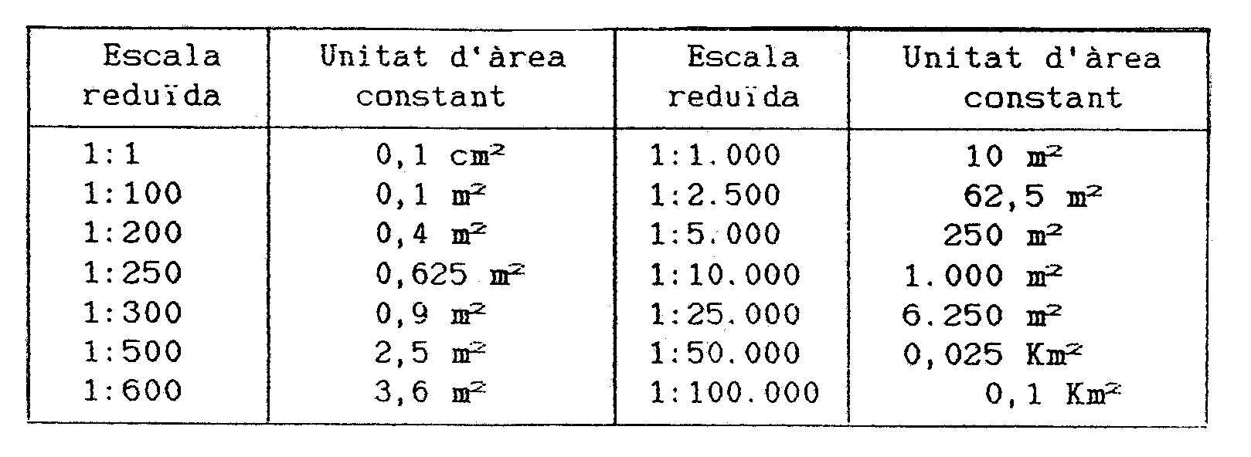
FONT: Elaboració pròpia.

Actualment, en fi, és possible la medició automàtica de superfícies diverses mitjançant un sistema informàtic traçador de plànols amb "plotter" i el suport operatiu d'un programa adequat (34-Franquet, 1991, pàg. 389 a 397).

De vegades aquest problema també es planteja en la consideració o classificació de les variables estadístiques com a discretes o com a contínues. A la pràctica, es pot dir que gairebé totes les variables es comporten com a discretes (és a dir, que no prenen valors entre dos consecutius) degut al fet que l'errada o precisió dels instruments de mesura no permet de millorar determinat límit d'error.
Aquest error, en el cas de finques grans i d'elevat valor unitari, pot revestir més importància de la que pugui parèixer al primer cop d'ull, encara que, per òbvies raons d'espai, no entrarem en detall sobre el tema.
Veure P.Puig Adam. Cálculo integral. Madrid, 1970. pàg. 109 i s.
S'acostuma a graduar la rodeta de forma que cada unitat de la graduació representi un centímetre quadrat de superfície de paper.
L'àrea del cercle zero sol venir donada per la casa constructora de l'aparell expressada en unitats del nonius i és l'anomenada constant del planímetre.

